**С 26 сентября по 04 октября в Карасульском детском саду прошла «Неделя безопасности».** К проблеме безопасности мы постарались подойти с разных сторон. Ежедневные беседы позволили детям узнать, что такое пожар, наводнение, террористический акт, и правила поведения в опасной ситуации. В ходе беседы эти ситуации проигрывались. Зная, как дети любят мультфильмы, был организован просмотр  мультфильмов в соответствии  с тематикой. В игровой форме для детей была проведена эвакуация. Чтобы проверить, как дети усвоили материал по пожарной безопасности , был проведен КВН «Знатоки пожарной безопасности, на которой они с легкостью отвечали на вопросы, отгадывали загадки и выполняли задания.

Закрепить знания по безопасному поведению в природе помог Лесовичок, пригласив воспитанников средней группы на экологическое развлечение Дошкольники находили «съедобные» и «несъедобные грибы», знакомились с опасными насекомыми, повторяли правила поведения в лесу.

Самые маленькие наши воспитанники на занятии « Опасные предметы дома» рассказывали об источниках опасности дома, о правилах безопасного передвижения в помещении. 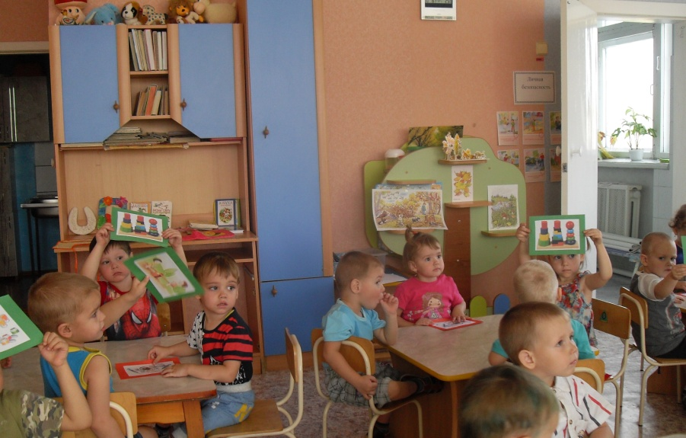

Воспитанники старшей группы составляли цветок «Безопасности» на занятии «Один дома». Они хорошо усвоили и рассказали Буратино, что нельзя открывать незнакомому человеку дверь, брать таблетки, опасные предметы и т.д.

Важной темой для дошкольников остается «Безопасность на дорогах». В подготовительной группе воспитанники на мероприятии «Красный, желтый, зеленый» показали хорошие знания правил дорожного движения, дорожных знаков, 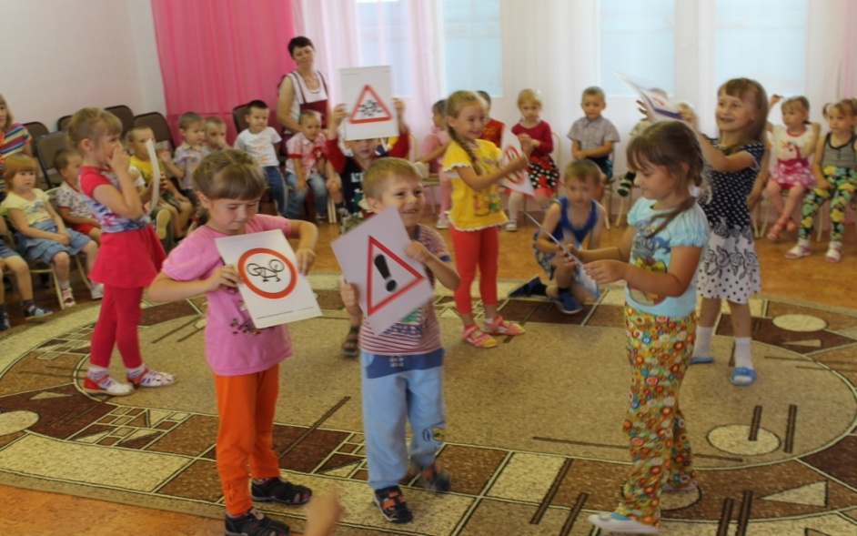о назначении светофора и работе полицейского. Так же было подготовлено и проведено родительское собрание, на котором была затронута тема дорожной безопасности.